МИНИСТЕРСТВО НАУКИ и высшего образования

**РОССИЙСКОЙ ФЕДЕРАЦИИ**

Федеральное государственное автономное образовательное учреждение

высшего образования

«Санкт-Петербургский политехнический университет Петра Великого»

(ФГАОУ ВО «СПбПУ»)

Институт среднего профессионального образования

Reshu

**Руководство системного администратора**

**Электронный носитель**

**Листов 16**

2023

**Аннотация**

Документ «Руководство администратора» предназначен для сотрудников эксплуатирующей организации и содержит информацию об основных функциональных возможности и порядок действий при выполнении операций, связанных с администрированием программы.

Издание 2023.

**Содержание**

1. Общие сведения о программе 4

1.1. Назначение программы 4

1.2. Состав функций. 4

1.3. Условия выполнения программы 4

2. Структура программы 5

3. Настройка программы 6

3.1. Установка программы 6

3.2. Удаление программы 10

4. Проверка программы 15

5. Дополнительные возможности 16

6. Сообщения системному администратору 16

1. **ОБЩИЕ СВЕДЕНИЯ О ПРОГРАММЕ**

## **Назначение программы**

* + 1. Функциональным назначением программы является упрощение подготовки к написанию и списыванию различных, проверяющих знания, работ.
    2. Эксплуатационное назначение: программа должна эксплуатироваться частным лицом. Пользователь является частным лицом.

## **Состав функций.**

* + 1. Регистрация и вход в личный кабинет.
    2. Оформление платной подписки.
    3. Публикация файла с бланками.
    4. Поиск информации по конкретным работам.
    5. Общение в “Чат-поддержки”.

## **Условия выполнения программы**

# **Климатические условия.**

Работает в любых условиях при наличии интернета.

# **Состав аппаратных и программных средств.**

Минимальный состав аппаратных средств:

* Процессор – Pentium II с частотой 300 МГц,
* Оперативная память – 128 Мб,
* 10 Мб доступного пространства на жёстком диске,
* MSI GeForce RTX 4090 SUPRIM X 24G.

# **Состав программных средств.**

Минимальный состав программных средств:

* Прикладная операционная система (Windows, MacOS, Linux),
* Любой браузер.

1. **СТРУКТУРА ПРОГРАММЫ**

Структура программы состоит из нескольких интерфейсов (рис.1), связанных между собой с помощью кнопок-ссылок. Страница регистрации/входа и главная страница являются основными частями.

При переходе на главную страницу, пользователь автоматически перейдёт на страницу регистрации/входа и после выполнения действия вернётся на главную страницу.

С главной страницы осуществляется переход в чат поддержки, личный кабинет, страницу с информацией о платной подписке, страницу поиска с фильтрами и на страницу инструкции по применению.

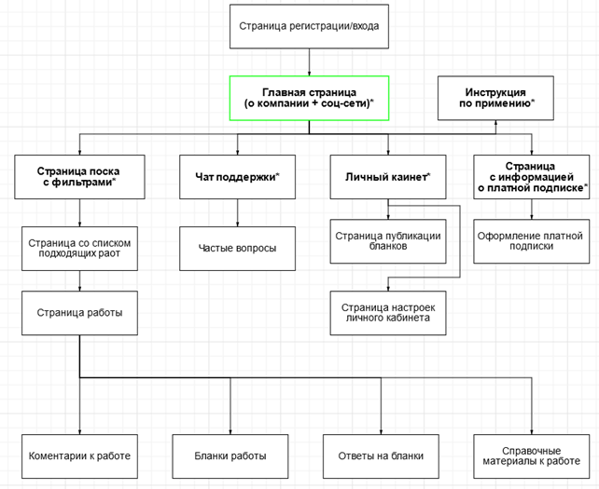

рис. 1 Навигационная карта

1. **НАСТРОЙКА ПРОГРАММЫ**

## **Установка программы**

Алгоритм установки:

1. Выбрать и запустить файл установщик “2_audacity-win-2.3.2.exe” (рис. 2).
2. Нажать на кнопку “Запустить” (рис. 3).
3. Нажать на кнопку “Да” и продолжать установку согласно инструкциям (рис. 4).
4. 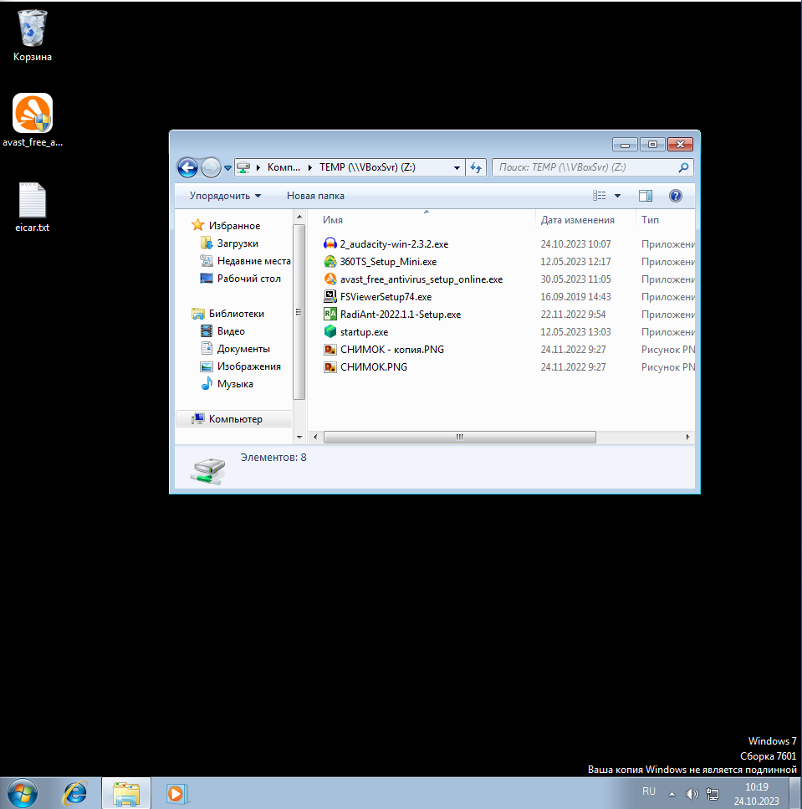Нажать на кнопку “Завершить”, и после этого ярлык приложения появится на рабочем столе (рис. 5).

рис. 2 Начало установки часть 1.

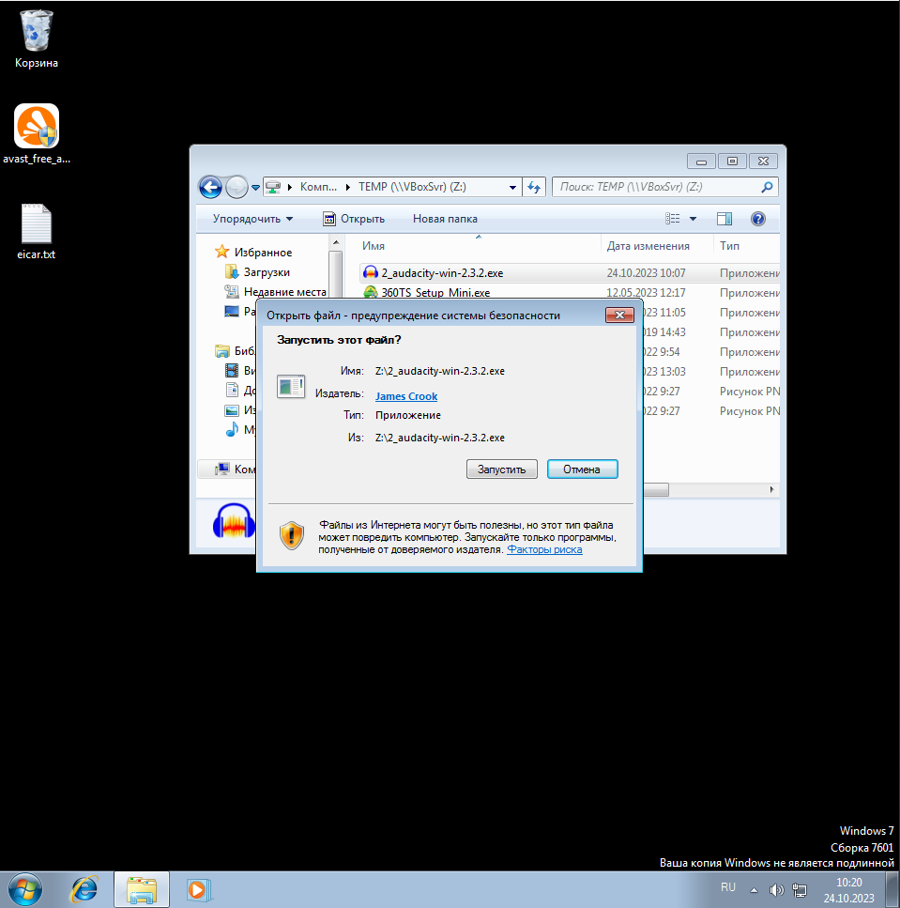

рис. 3 Начало установки часть 2.

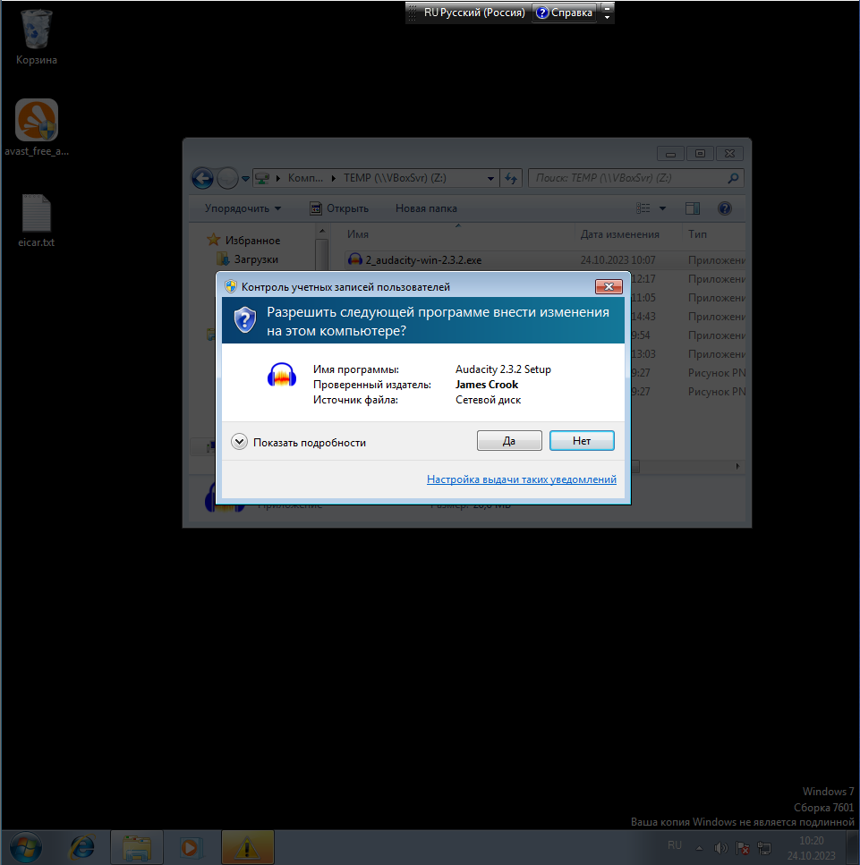

рис. 4 Начало установки часть 3.

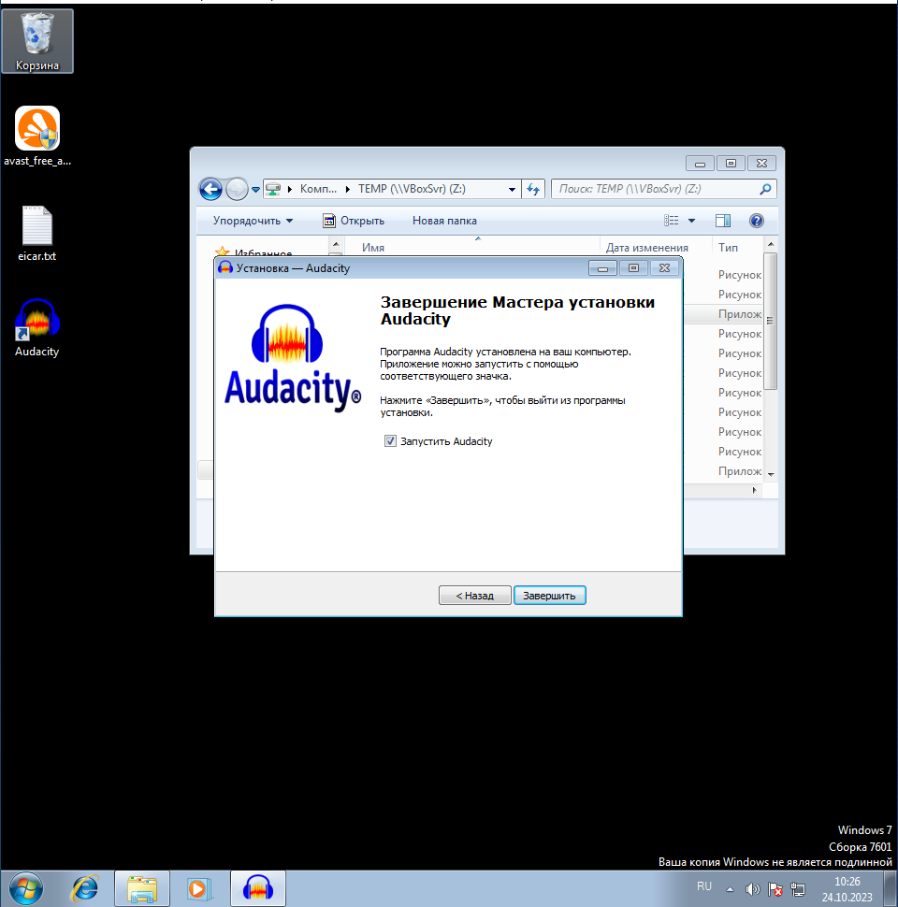

рис. 5 Завершение установки.

## **Удаление программы**

Алгоритм удаление программы:

1. Зайти в проводник и перейти в папку, куда было установленна программа (рис. 6),
2. Открыть папку программы,
3. Найти файл “unins000.exe” и запустить его (рис. 7),
4. Нажать на кнопку “Да” (рис. 8),
5. Нажать на кнопку “Да” (рис. 9),
6. Нажать на кнопку “Ок”. После этого программа полностью удалится с компьютера (рис. 10).

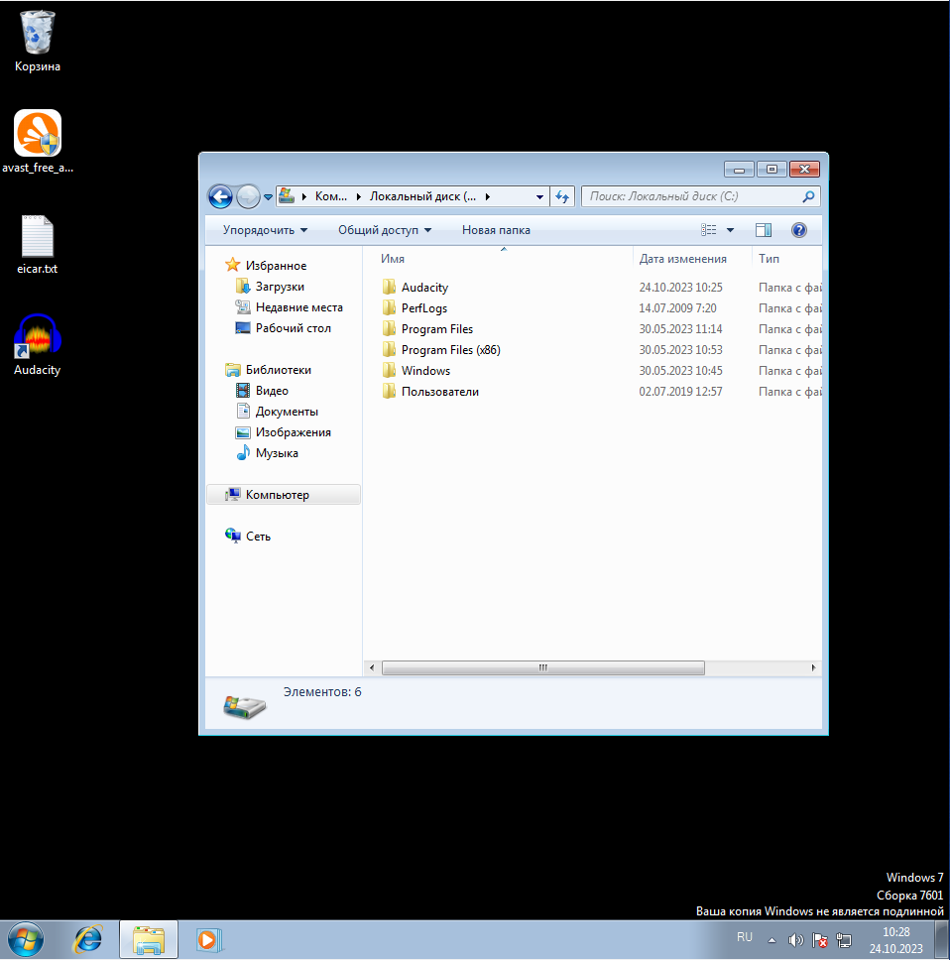

рис. 6 Удаление программы часть 1.

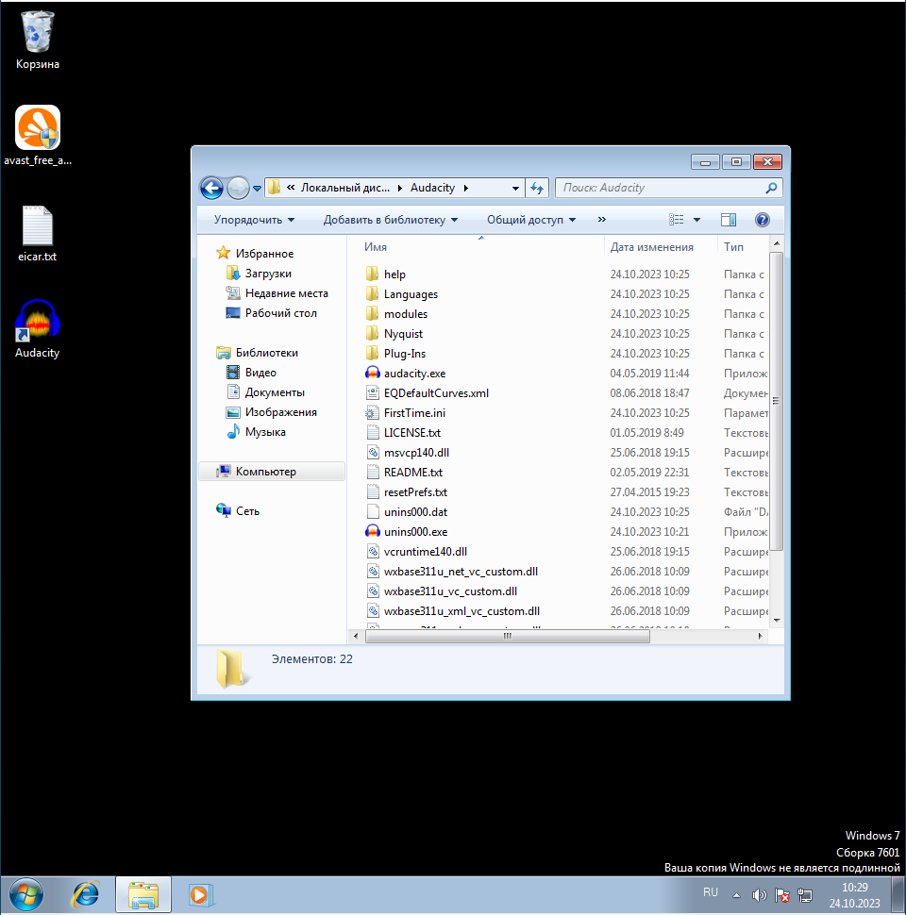

рис. 7 Удаление программы часть 2.

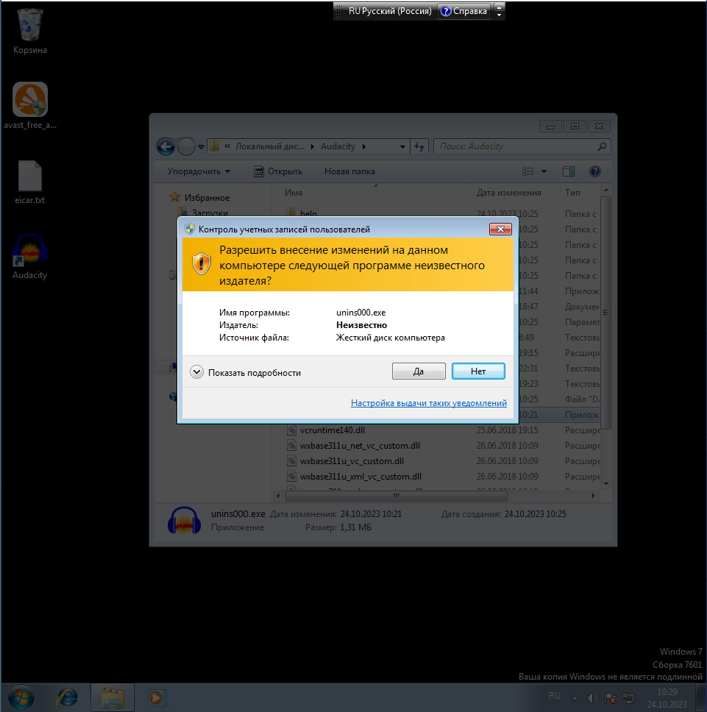

рис. 8 Удаление программы часть 3.

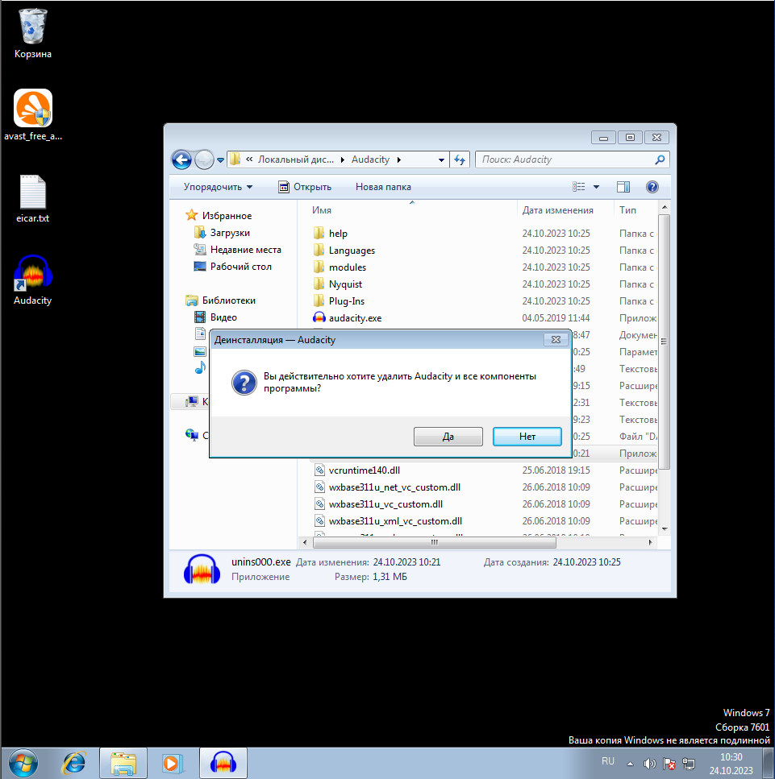

рис. 9 Удаление программы часть 4.

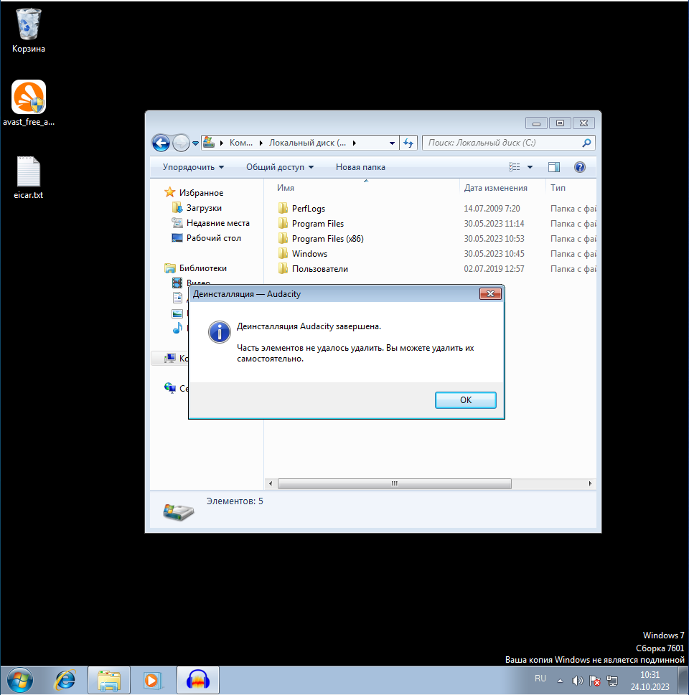

рис. 10 Завершение удаления программы

1. **ПРОВЕРКА ПРОГРАММЫ**

Для проверки программы необходимо зарегистрироваться и перейти на главную страницу. Далее не верхней панели требуется нажать на верхней панели на “Поиск”. Должна открыться страница согласно рис. 11. Важно, чтоб в правом верхнем углу находилось имя пользователя. Если открылась страница, описанная выше, проверка прошла успешно.

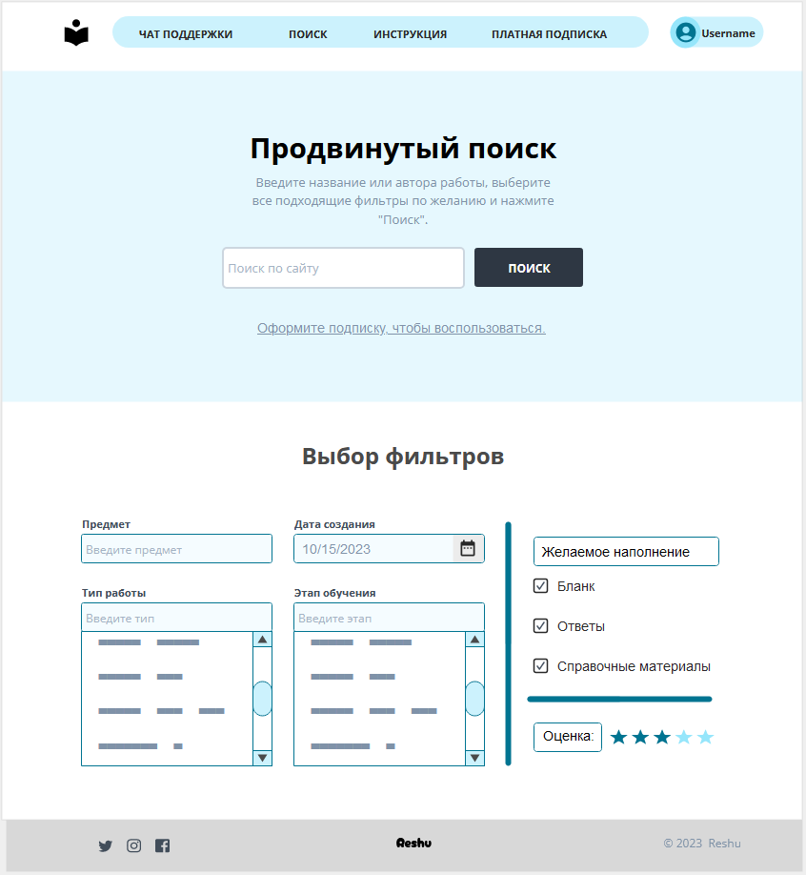

рис. 11 Страница поиска

1. **Дополнительные возможности**

Информации нет.

1. **Сообщения системному администратору**

Информации нет.